Отчетный доклад о работе Комитета Измалковской районной организации Общероссийского Профсоюза образования за период с 2014 года по 2019 годы

24 июня 2019 г.

Уважаемые делегаты, гости и приглашенные!

2019 год - отчетный для Общероссийского Профсоюза работников образования. В соответствии с Уставом Профсоюза, Положениями об организациях Профсоюза и в связи с истечением срока полномочий выборных органов в 2019 году проводятся отчеты и выборы в профсоюзных организациях всех уровней.
На нашей конференции мы подводим итоги деятельности районной профсоюзной организации. В своем докладе я отмечу отдельные итоги работы Комитета и задачи, над которыми предстоит работать в будущем.
Сегодняшней конференции предшествовала отчетно-выборная кампания в профсоюзных организациях района. Всего в ходе отчетов и выборов состоялись 23 собрания в первичных профсоюзных организациях. Приятно отметить, что работа всех первичек в ходе отчетов признана удовлетворительной.
В отчетный период в составе районного комитета – работали 23 председателя первичных профсоюзных организаций - все они неравнодушные, целеустремленные, готовые к сотрудничеству профсоюзные лидеры. Хочу отметить, что 21 председатель подтвердил свои полномочия - был избран на новый срок. В 2-х организациях - новые председатели – Автюхова Елена Ивановна(МБОУ СОШ №1 с.Измалково), Подколзина Нелли Михайловна (Центр дополнительного образования). Давайте пожелаем им успешной работы по сплочению и повышению мотивации в своих коллективах, выстраиванию социального партнерства, открытости и гласности действий, ведь именно это является залогом стабильности и успешности коллектива!
Сегодня в составе Измалковской районной организации Профсоюза состоит на учете 23 первичных профсоюзных организаций , в том числе в общеобразовательных учреждениях - 10, в дошкольных образовательных учреждениях - 10, в учреждениях дополнительного образования - 1, в других организациях (Отдел образования администрации Измалковского муниципального района, МБУ «ЦБУО») - 2, которые объединяют 566 членов профсоюза, что составляет 95% от общего количества работающих в учреждениях образования Измалковского муниципального района.
100 % руководителей учреждений образования являются членами профсоюза, которые активно помогают профсоюзной организации в ее деятельности – это сотрудничество руководителей с профорганизациями по выполнению коллективного договора, соблюдению трудового законодательства, охраны труда , участию в организации спортивной и культурно-массовой работы, что в свою очередь является большим мотивирующим стимулом для вступления в профсоюз. Следует отметить руководителей, которые наиболее тесно сотрудничают с Профсоюзом и были удостоены звания «Лучший социальный партнер» Липецкой области. Это Пашкова Ирина Витальевна, директор средней школы с.Афанасьево; Кирюхина Надежда Александровна, директор средней школы с.Чернава.
Социальное партнерство является одним из основополагающих принципов деятельности нашей организации, позволяющих выполнять уставные требования по защите трудовых, социально-экономических прав и профессиональных интересов членов Профсоюза и выстраивать партнёрские отношения с администрацией ОУ, отделом образования и органами районной власти . Работа в данном направлении осуществлялась через проведение совместных мероприятий , заседаний, конкурсов профессионального мастерства, проверок, обучение руководителей образовательных учреждений по вопросам трудового права и охране труда, рассмотрение жалоб, поощрение работников образования.
Сложившаяся система социального партнерства дает возможность систематически обмениваться опытом и обсуждать информацию по основным социально-экономическим вопросам (формирование бюджета образования, финансирование ОУ, оплата труда, условия и охрана труда, оптимизация системы образования).
Гласность и открытость несомненно влияют на мотивацию профсоюзного членства.
В соответствии с трудовым законодательством, для решения проблемы повышения социального статуса педагогических работников, реализации социально-трудовых прав и гарантий работающих и обучающихся в сфере образования, используется метод договорного регулирования. В нашем районе во всех образовательных учреждениях имеются коллективные договоры.
Принятие коллективного договора позволяет упорядочить взаимоотношения между работодателем и коллективом. Процедура подготовки, заключения и выполнение сторонами условий коллективного договора – это реальное участие профсоюзного актива и членов профсоюза в управлении образовательной организацией, его влияние на улучшение условий труда, на предоставление дополнительных льгот и гарантий. В связи с тем, что наибольшее количество льгот можно закрепить именно в коллективном договоре образовательных учреждений, мы в течение последних лет проводили целенаправленную работу на всех уровнях по закреплению дополнительных мер социальной поддержки различных категорий работников. И прежде всего, это гарантии молодым специалистам, льготы работникам с особыми условиями труда, гарантии при высвобождении, льготы по аттестации, меры поддержки лиц, выходящих из отпусков по уходу за ребёнком и др.
С целью выявления лучшего опыта работы в этом направлении областной администрацией ежегодно проводится конкурс « Коллективный договор, эффективность производства - основа защиты социально-трудовых прав граждан», где наши образовательные организации неоднократно принимали участие и занимали призовые места.
«Ромашка» с.Афанасьево (2016г.-3-е место), МБОУ СОШ с.Афанасьево (2018г.-1-е место), МБОУ СОШ с.Преображенье (2019г.-2-е место). Руководители Воронина О.Г., Пашкова И.В., Дорохина Т.А. и председатели Малыхина Т.В., Волкова М.В., Марахова В.Н. занесены в книгу «Трудовая слава Липецкой области».
Областной конкурс
«Коллективный договор, эффективность производства – основа защиты социально-трудовых прав граждан» - 2016 год

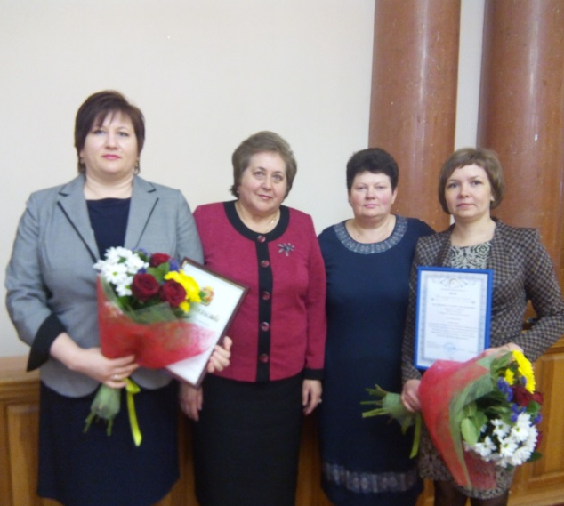

МБДОУ «Ромашка» с. Афанасьево – 3 место

Областной конкурс
«Коллективный договор, эффективность производства – основа защиты социально-трудовых прав граждан» - 2018 год

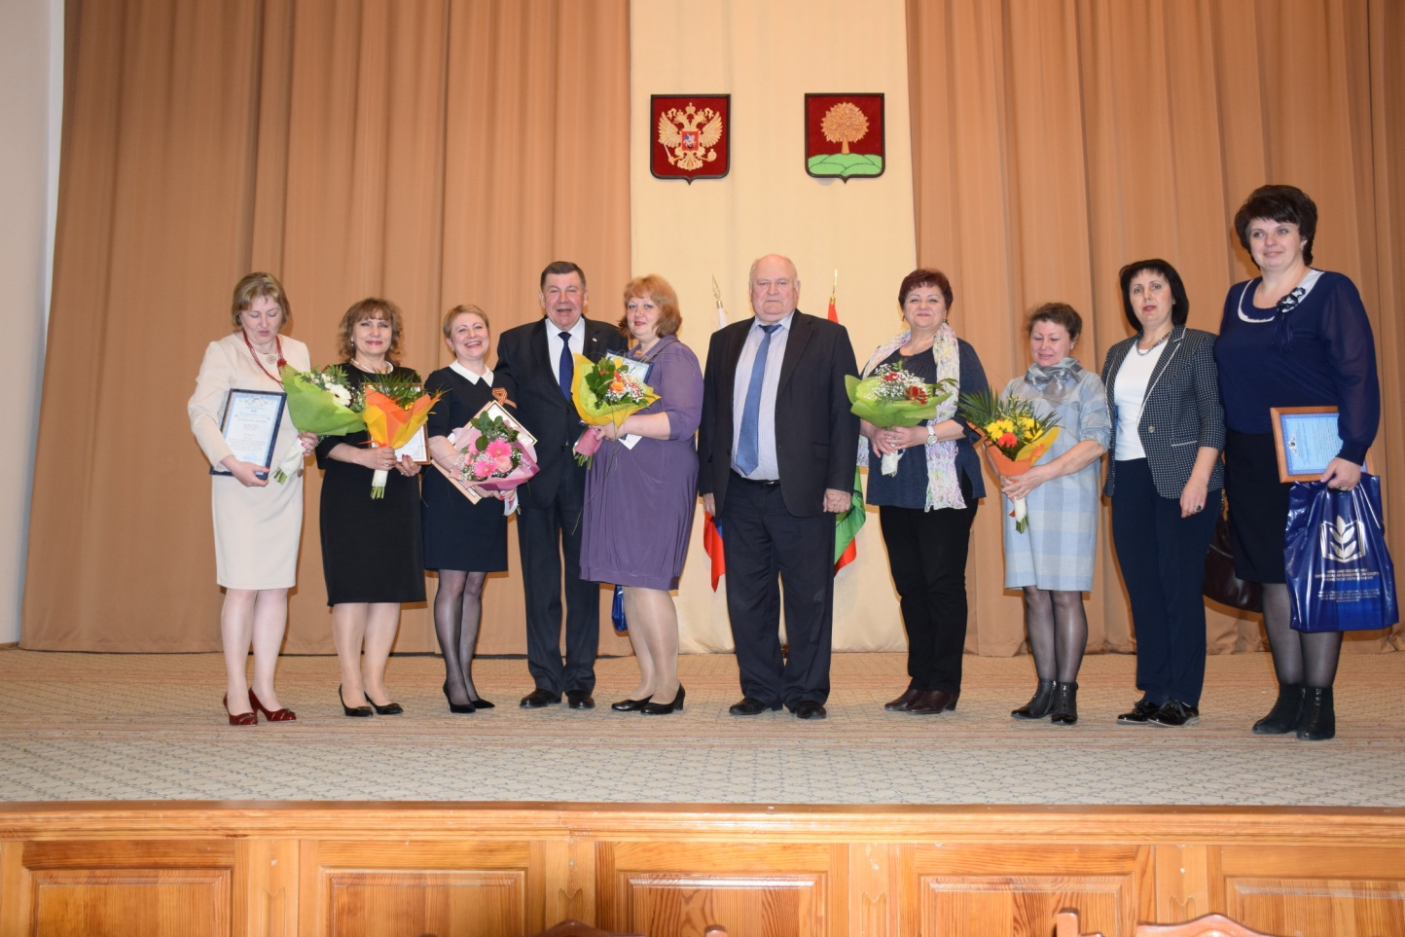 МБОУ СОШ с. Афанасьево – 1 место
Областной конкурс
«Коллективный договор, эффективность производства – основа защиты социально-трудовых прав граждан» - 2019 год

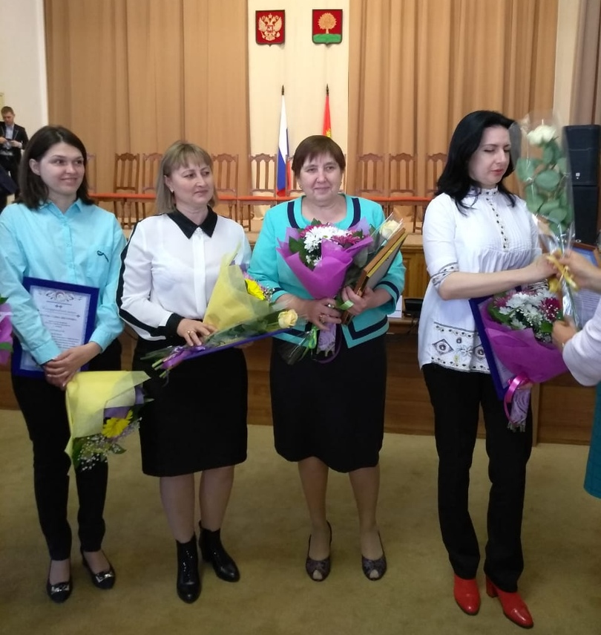 МБОУ СШ с. Преображенье – 2 место

Центральное место в деятельности районной организации занимает организационно-уставная деятельность, работа по руководству первичными профсоюзными организациями, повышению профессионализма и обучению профсоюзного актива. Создана нормативно-уставная база и соответствующая структура профсоюзных органов для успешной деятельности по представительсту и защите социально-трудовых прав членов Профсоюза. Работа Комитета , Президиума и постоянных комиссий строится по плану мероприятий на каждые полгода. Основными направлениями работы районного комитета Профсоюза являются: социально-экономическая защита; правовая и информационная работа; организационно-методическая помощь; охрана труда. Согласно планам работы заседания Комитета проводились 2 раза в год, заседания президиума ежемесячно.
Успех работы первичных профсоюзных организаций, а значит и Комитета по всем направлениям во многом зависит от целенаправленного руководства, четкой организации деятельности , качественной подготовки профсоюзных кадров.
Именно поэтому члены профактива Измалковской районной организации регулярно проходят обучение при райкоме Профсоюза, а также являются постоянными активными участниками обучающих мероприятий областного и Всероссийского уровней (слет молодых педагогов Липецкой области (2016, 2017,2018,2019гг.),слет председателей первичных профсоюзных организаций центрального федерального округа в Москве – 2017 г.(делегат Волкова М.В., председатель ППО МБОУ СОШ с.Афанасьево), школа молодого педагога в г.Воронеже (2017г.).
Следует отметить, за последние годы значительно повысился профессиональный уровень большинства председателей ППО, вырос их авторитет в коллективах.
С целью усиления активности председателей профкомов, членов профактива, и как следствие, первичных профсоюзных организаций Районным и Областным Комитетами регулярно проводятся мероприятия, смотры, конкурсы, позволяющие выявить лучших. Среди наиболее значимых:
«Лучшая первичка года», в областном этапе которого за отчетный период мы трижды входили в «пятерку» (2015- МБОУ СОШ с.Афанасьево- председатель Волкова М.В., 2016-МБОУ СОШ с.Преображенье, председатель Марахова В.Н.,2017- МБДОУ «Ромашка», председатель Малыхина Т.В.), а в 2018 году первичная профсоюзная организация МБОУ СОШ с.Чернава, председатель Степаненкова Наталья Николаевна, стала победителем областного конкурса «Лучшая первичка года».
«Профсоюзный эрудит» в 2016г.- председатель первичной профсоюзной организации МБОУ СОШ с.Афанасьево Волкова М.В. стала победителем, набрав максимальное количество баллов.
-«Лучший информационный листок»,
-«Фото на профсоюзный календарь» ;
-«Профсоюзный репортер», «Всероссийский конкурс правовых рефератов профактива» и др. : участники –председатели ППО МБОУ СОШ с.Афанасьево Волкова М.В., МБОУ СОШ с.Чернава Степаненкова Н.Н.
В районе серьезное внимание уделяется росту профессионального мастерства и поощрению творчески работающих педагогов. Отделом образования Измалковского муниципального района совместно с Измалковской районной организацией Профсоюза образования ежегодно проводятся муниципальные этапы конкурсов «Учитель года», «Воспитатель года», «Сердце отдаю детям», «Самый классный классный», «Лучший водитель школьного автобуса». Кроме того, члены Профсоюза активно принимают участие в областных профессиональных конкурсах «Сердце отдаю детям», «Учитель года», «Воспитатель года», «Педагогический дебют» и становятся лауреатами: Анохин С.Н.- «Сердце отдаю детям», Малявина Е.А., Басова Л.А. –«Педагогический дебют».
Районная организация Профсоюза совместно с отделом образования большое внимание уделяет работе с молодыми педагогами с целью закрепления их в учреждениях образования.
При районном комитете Профсоюза в октябре 2016 года создан Совет молодых педагогов образовательных учреждений Измалковского района, председателем которого с сентября 2018 года является Щеглова Наталья Евгеньевна, учитель математики МБОУ ОШ д.Сухой Семенек. Члены Молодежного совета активно участвуют в районных и областных мероприятиях, конкурсах, проводимых профсоюзом и управлением образования.
Одним из важнейших направлений деятельности районного комитета Профсоюза остаётся правовая защита социально-трудовых прав, а также профессиональных интересов членов Профсоюза.
Создан Совет молодых педагогов Измалковского района
Председатель
Щеглова Н.Е., учитель математики МБОУ ОШ д.Сухой Семенек

Данная работа в отчетном периоде осуществлялась по следующим основным направлениям:
-осуществление профсоюзного контроля за соблюдением трудового
законодательства;
-оказание помощи по вопросам применения законодательства и консультирование членов Профсоюза, председателей первичных
организаций, руководителей образовательных учреждений;
-участие в коллективно-договорном регулировании социально-трудовых
отношений в рамках социального партнерства;
-информационно-методическая работа по правовым вопросам;
-проведение обучающих семинаров с профактивом.
В целях предупреждения нарушений законодательства о труде информационные листки с разъяснениями и комментариями по различным вопросам, подготовленные областной организацией, своевременно доводятся до образовательных организаций по электронной почте.
Хорошее развитие получила практика проведения тематических и комплексных проверок. Так, совместно с отделом образования с 2014 по 2019 годы в районе проведено 6 тематических проверок , по итогам которых профсоюзным активом и администрацией ОУ проводилась работа по устранению выявленных нарушений норм трудового законодательства и закона об образовании.
Ежегодно в отчетный период РК Профсоюза проводилась экспертиза более 20 документов и локальных актов (коллективные договоры, соглашения по охране труда, положения по оплате труда, положения о стимулирующих выплатах), осуществлялись консультации по телефону и на личном приеме. В основном вопросы касались оплаты труда (изменения окладов заработной платы работников, стимулирующих выплат и др.), работы в праздничные и выходные дни, заключения трудового договора, исчисления стажа работы, назначения пенсии по старости в связи с педагогической деятельностью, изменение условий трудового договора, распределение (изменение) учебной нагрузки, сокращение численности или штата учреждений образования и др.
Основными направлениями в работе районной организации Профсоюза по охране труда являются предупреждение, выявление с целью устранения нарушений трудового законодательства и иных нормативных правовых актов по охране труда. На контроле районного комитета Профсоюза стоят вопросы организации общественно-административного контроля, прохождение медицинских осмотров, проведение специальной оценки условий труда, обеспечение работников спецодеждой, предоставление дополнительных отпусков и повышенной оплаты труда, профилактика несчастных случаев на рабочем месте, прохождение обучения по охране труда. В 2019 году уполномоченные по охране труда всех образовательных организаций прошли обучение , которое было организовано на базе МБОУ СОШ №1 с.Измалково.
С целью популяризации и активизации работы по охране труда традиционным стало проведение месячника, посвященного Всемирному дню охраны труда, в рамках которого проводились мониторинги, профсоюзные собрания с единой повесткой дня, конкурсы уголков «Охраны труда» тестирования и многое другое.
Рассматривая проблему интенсификации труда невозможно не затронуть важную составляющую – здоровье педагога. Районным комитетом в этом направлении проводится постоянная работа. Мы ищем пути и возможности оздоровления максимального количества членов профсоюза. Так, в течение нескольких лет областная организация Профсоюза заключает договоры с санаториями и базами отдыха Липецкой обл., Ставропольского и Краснодарского края, в соответствии с которыми члены Профсоюза могут получить существенную скидку на санаторные путевки. За отчетный период данной возможностью воспользовались 36 человек.
Первичные профсоюзные организации имеют возможность организовать экскурсионные поездки за счет профсоюзных средств или на условиях софинансирования. За отчетный период члены Профсоюза посетили театры «Бенефис» в г.Ельце, им. Л.Н.Толстого в г.Липецке, краеведческий музей в г.Ельце, г.Задонске,г.Липецке, музей им.Л.Н.Толстого в поселке Л.Толстой, святые места в г.Задонске и др.
В целях популяризации здорового образа жизни среди членов Профсоюза серьезное внимание уделяется вовлечению их в регулярные занятия физкультурой и спортом. Представители нашей организации, в том числе члены Молодежного Совета, являются активными участниками и районных и областных спортивных соревнований, слетов, спартакиад.
Команда Измалковского района успешно выступила на областном туристском слёте педагогов 2016, 2017гг. (2 место в общекомандном зачете по спортивному ориентированию, 1 место в личном зачете среди женщин) и областном фестивале ГТО «Здоровый учитель – успешное образование», в 2018 -2019 г. в спортивной квест-игре и забеге среди Молодежных советов области.
Областной туристический слет
педагогических работников

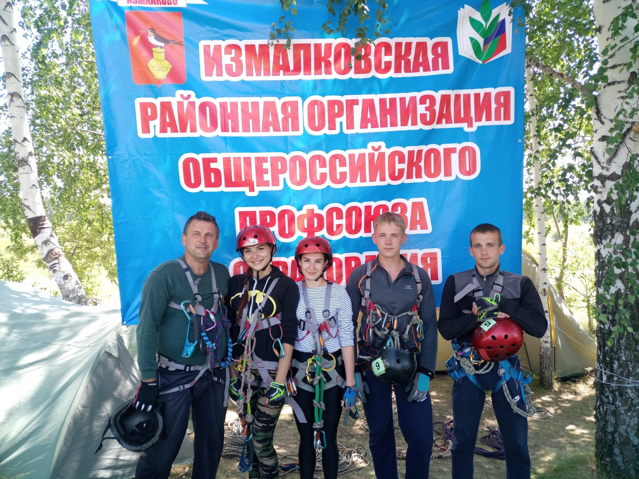

Также члены Профсоюза активно участвуют в культурно-массовых мероприятиях района, области. Так, в региональном фестивале художественной самодеятельности среди работников Липецкой области достойно выступили и награждены Благодарственными письмами ФПЛО:
Зиборова Г.В., учитель музыки МБОУ СОШ с.Преображенье; Осьмухина Е.В., учитель начальных классов МБОУ СОШ с.Афанасьево; Селина К.А., педагог дополнительного образования МБОУ СОШ с.Афанасьево; танцевальный коллектив МБДОУ «Солнышко» с.Измалково: Ширинкина О.Н., заведующий; Щедрина О.Н., воспитатель; Уткина Е.А., музыкальный руководитель; Щиголева Е.Г., воспитатель; Ролина С.Н., медсестра; Малыгина Н.С., младший воспитатель.
Участие в данных мероприятиях стало возможным при финансовой поддержке Измалковской районной организации Профсоюза.
Деятельность Профсоюза и нашей организации в отчетном периоде осуществлялась в условиях реализации указов Президента, «дорожных карт», реформирования социальной сферы, продолжающейся модернизации образования, направленной на обновление содержания и повышение качества образования, в условиях возрастающих требований к результатам труда работников, уровню их подготовки и квалификации.
За последние 5 лет мы участвовали в многочисленных мониторингах, в проведении анкетирования по разным вопросам, в т.ч. по вопросам оплаты труда и условиям труда, по аттестации и интенсификации труда педагогических работников и др.

Президент Российской Федерации В,В.Путин в ежегодном посланиии Федеральному собранию сказал : «Наш долг - укреплять доверие людей». Это в полной мере относится и к нашей с вами деятельности. Одной из форм работы по мотивации является информационная работа. Это направление деятельности многогранное, сложное и специфичное, оно напрямую влияет на показатели численности в первичных профсоюзных организациях, на усиление осознанной мотивации профсоюзного членства и повышение активности членов Профсоюза. Райком профсоюза регулярно направляет в ППО информационные листки, бюллетени и сборники, вышестоящих профсоюзных организаций. У нас хорошо налажена работа по передаче информации в электронном виде, так как электронные адреса и электронную почту имеют все 100% ППО. Я надеюсь, что оперативно поступающая информация из районного комитета Профсоюза посредством электронной почты, помогает и руководителям, и профсоюзному активу в работе.
Позитивную мотивационную среду формирует повышение прозрачности деятельности комитетов . Это стало возможно при подготовке и размещении в открытом доступе , на странице сайта отдела образования, публичного отчета, где всесторонне отражена деятельность районной организации, ее цели и результаты работы. А с 2017 года свои Публичные доклады стали готовить первичные организации и размещать их в профсоюзных уголках и на страничках сайтов ОУ.
По итогам областного конкурса «Лучший публичный доклад» в текущем году – публичный доклад первичной профсоюзной организации МБОУ СОШ с.Афанасьево(председатель Волкова М.В.) вошёл в тройку лучших.
Райком Профсоюза тесно сотрудничает с районной газетой «Сельский ВОСХОД». Информация о деятельности районной организации Профсоюза, Молодежного совета, достижениях членов профсоюза, участии в профессиональных и профсоюзных конкурсах, областном туристском слете педагогических работников в течение отчетного периода публиковалась в муниципальной газете.
С 2019 года профсоюзные организации участвуют в пилотном проекте Центрального совета Профсоюза по введению единого профсоюзного билета, который будет являться скидочной картой федерального масштаба. Все председатели первичных профсоюзных организаций активно включились в работу по автоматизации учета членов Профсоюза.
В 2018г. с целью пропаганды деятельности Общероссийского Профсоюза образования и мотивации профсоюзного членства проводился смотр-конкурс агитбригад «Мы в Профсоюзе!». Победители районного конкурса (МБОУ СОШ с.Афанасьево) представляли нашу организацию на областном смотре- конкурсе.

Областной смотр конкурс агитбригад «Мы в Профсоюзе»

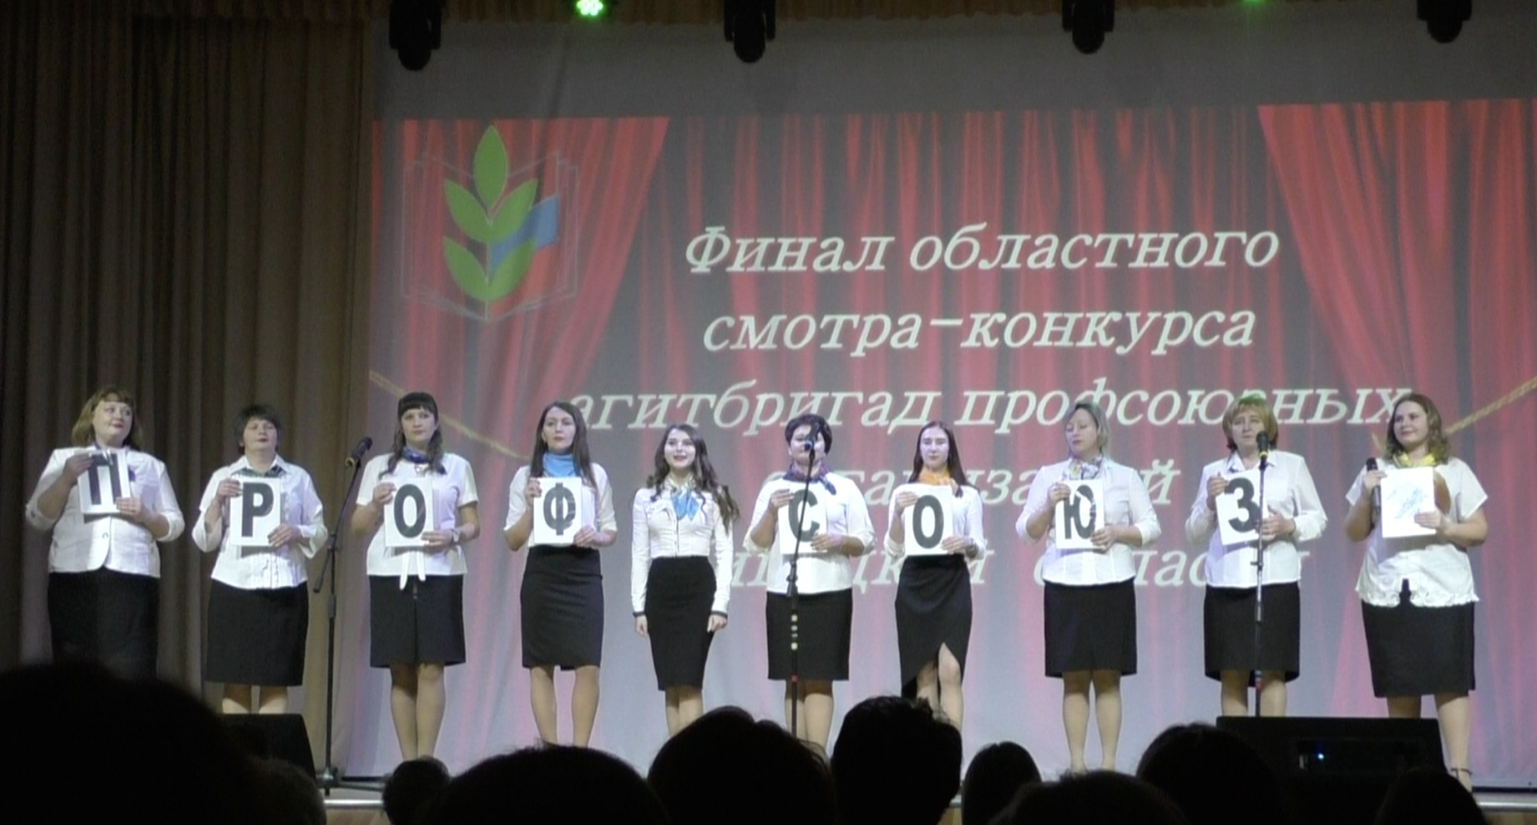

Измалковская районная организация Профессионального союза работников народного образования и науки Российской Федерации готова работать с полной отдачей, решая задачи по улучшению условий жизни, охраны труда, роста заработной платы, сохранения рабочих мест, предоставления социальных гарантий, защиты прав и интересов работников учреждений образования.
Районный комитет Измалковской организации Общероссийского Профсоюза образования благодарит председателей первичных профсоюзных организаций, руководителей учреждений образования за проделанную работу в отчётном периоде. Желаю вам здоровья, благополучия, веры в добро и справедливость!

Председатель Измалковской районной
организации Профессионального союза работников
народного образования и науки Российской Федерации Л.Н.Никульникова

